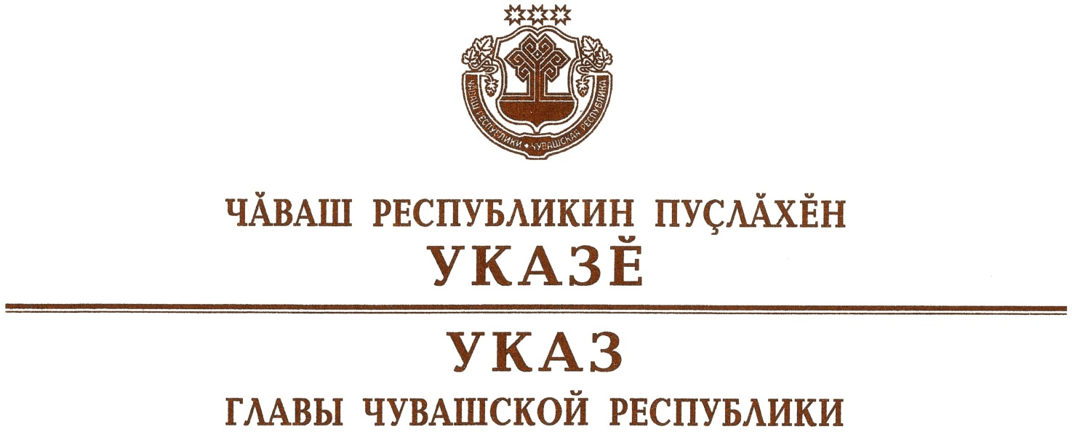

О присвоении классных чинов государственной гражданской
службы Чувашской Республики государственным гражданским
служащим Чувашской Республики

1. Присвоить государственным гражданским служащим Чувашской Республики классные чины государственной гражданской службы Чувашской Республики:

действительного государственного советника
Чувашской Республики 2 класса

Лекареву  Сергею Николаевичу | – | заместителю министра промышленности и энергетики Чувашской Республики
действительного государственного советника
Чувашской Республики 3 класса

Смирнову  Игорю Николаевичу | – | заместителю министра финансов Чувашской Республики.
2. Настоящий Указ вступает в силу со дня его подписания.

Глава
Чувашской Республики О.Николаев

г. Чебоксары
15 февраля 2021 года
№ 17

